史上最全vscode配置使用教程
摘自知乎用户-------@灰蓝宇墨 转发请注明出处.如有侵权请联系删除
工欲善其事，必先利其器。想要优雅且高效的编写代码，必须熟练使用一款前端开发工具。但前端开发工具数不胜数，像HBuilder、Sublime Text、WebStorm、Visual Studio Code......等等,其中VSCode以其轻量且强大的代码编辑功能和丰富的插件生态系统，独受前端工师的青睐。网上有很多vscode的配置以及使用博客，但都没有本篇那么详细且全面。

软件下载
直接在官网进行下载，需要的也可以留言给你发软件包
Visual Studio Code - Code Editing. Redefined​code.visualstudio.com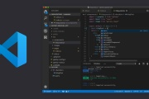
首页
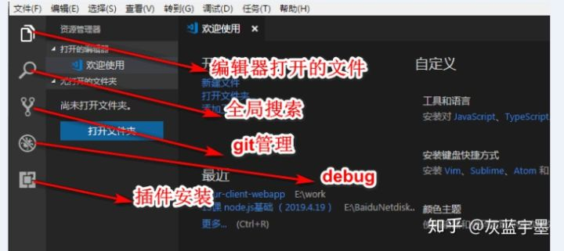

vscode设置成中文
vscode默认的语言是英文，对于英文不好的小伙伴可能不太友好。简单几步教大家如何将vscode设置成中文。
- 按快捷键“Ctrl+Shift+P”。
- 在“vscode”顶部会出现一个搜索框。
- 输入“configure language”，然后回车。
- “vscode”里面就会打开一个语言配置文件。
- 将“en-us”修改成“zh-cn”。
- 按“Ctrl+S”保存设置。
- 关闭“vscode”，再次打开就可以看到中文界面了。
当然如果你不愿意设置，也可以直接安装它的中文插件，还是很人性化的。
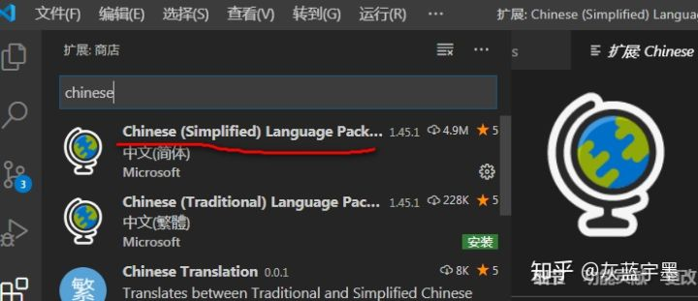

VScode用户设置
1. 打开设置
文件--首选项--设置，打开用户设置。VScode支持选择配置，也支持编辑setting.json文件修改默认配置。个人更倾向于编写json的方式进行配置，下面会附上我个人的配置代码
这里解析几个常用配置项：
（1）editor.fontsize用来设置字体大小，可以设置editor.fontsize : 14;
（2）files.autoSave这个属性是表示文件是否进行自动保存，推荐设置为onFocusChange——文件焦点变化时自动保存。
（3）editor.tabCompletion用来在出现推荐值时，按下Tab键是否自动填入最佳推荐值，推荐设置为true;
（4）editor.codeActionsOnSave中的source.organizeImports属性，这个属性能够在保存时，自动调整 import 语句相关顺序，能够让你的 import 语句按照字母顺序进行排列，推荐设置为true,即"editor.codeActionsOnSave": { "source.organizeImports": true }；
（5）editor.lineNumbers设置代码行号,即editor.lineNumbers ：true；
我的个人配置，供参考：
{
"files.associations": {
"*.vue": "vue",
"*.wpy": "vue",
"*.wxml": "html",
"*.wxss": "css"
},
"terminal.integrated.shell.windows": "C:\\Windows\\System32\\cmd.exe",
"git.enableSmartCommit": true,
"git.autofetch": true,
"emmet.triggerExpansionOnTab": true,
"emmet.showAbbreviationSuggestions": true,
"emmet.showExpandedAbbreviation": "always",
"emmet.includeLanguages": {
"vue-html": "html",
"vue": "html",
"wpy": "html"
},
//主题颜色
//"workbench.colorTheme": "Monokai",
"git.confirmSync": false,
"explorer.confirmDelete": false,
"editor.fontSize": 14,
"window.zoomLevel": 1,
"editor.wordWrap": "on",
"editor.detectIndentation": false,
// 重新设定tabsize
"editor.tabSize": 2,
//失去焦点后自动保存
"files.autoSave": "onFocusChange",
// #值设置为true时，每次保存的时候自动格式化；
"editor.formatOnSave": false,
//每120行就显示一条线
"editor.rulers": [
],
// 在使用搜索功能时，将这些文件夹/文件排除在外
"search.exclude": {
"**/node_modules": true,
"**/bower_components": true,
"**/target": true,
"**/logs": true,
},
// 这些文件将不会显示在工作空间中
"files.exclude": {
"**/.git": true,
"**/.svn": true,
"**/.hg": true,
"**/CVS": true,
"**/.DS_Store": true,
"**/*.js": {
"when": "$(basename).ts" //ts编译后生成的js文件将不会显示在工作空中
},
"**/node_modules": true
},
// #让vue中的js按"prettier"格式进行格式化
"vetur.format.defaultFormatter.html": "js-beautify-html",
"vetur.format.defaultFormatter.js": "prettier",
"vetur.format.defaultFormatterOptions": {
"js-beautify-html": {
// #vue组件中html代码格式化样式
"wrap_attributes": "force-aligned", //也可以设置为“auto”，效果会不一样
"wrap_line_length": 200,
"end_with_newline": false,
"semi": false,
"singleQuote": true
},
"prettier": {
"semi": false,
"singleQuote": true
}
}
}

常用的快捷键
高效的使用vscode,记住一些常用的快捷键是必不可少的，我给大家罗列了一些日常工作过程中用的多的快捷键。
以下以Windows为主，windows的 Ctrl，mac下换成Command就行了
对于 行 的操作：
- 重开一行：光标在行尾的话，回车即可；不在行尾，ctrl + enter 向下重开一行；ctrl+shift + enter 则是在上一行重开一行
- 删除一行：光标没有选择内容时，ctrl + x 剪切一行；ctrl +shift + k 直接删除一行
- 移动一行：alt + ↑ 向上移动一行；alt + ↓ 向下移动一行
- 复制一行：shift + alt + ↓ 向下复制一行；shift + alt + ↑ 向上复制一行
- ctrl + z 回退
对于 词 的操作：
- 选中一个词：ctrl + d
搜索或者替换：
- ctrl + f ：搜索
- ctrl + alt + f： 替换
- ctrl + shift + f：在项目内搜索
通过Ctrl + ` 可以打开或关闭终端
Ctrl+P 快速打开最近打开的文件
Ctrl+Shift+N 打开新的编辑器窗口
Ctrl+Shift+W 关闭编辑器
Home 光标跳转到行头
End 光标跳转到行尾
Ctrl + Home 跳转到页头
Ctrl + End 跳转到页尾
Ctrl + Shift + [ 折叠区域代码
Ctrl + Shift + ] 展开区域代码
Ctrl + / 添加关闭行注释
Shift + Alt +A 块区域注释

插件安装
在输入框中输入想要安装的插件名称，点击安装即可。安装后没有效果，可以重启vscode
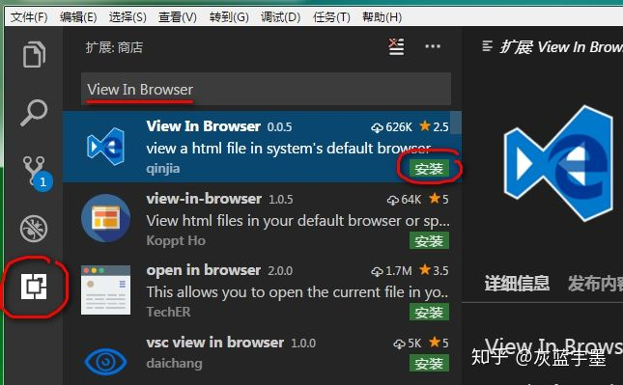
必备插件
1、View In Browser
在浏览器里预览网页必备。运行html文件
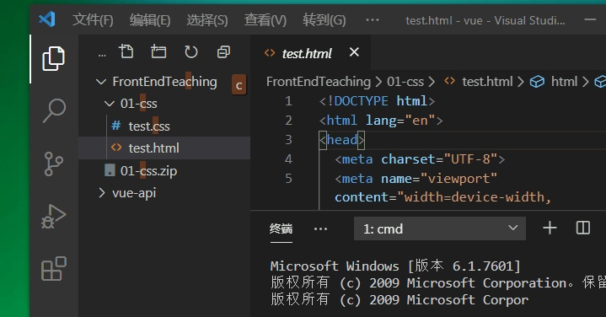

2、vscode-icons
改变编辑器里面的文件图标

3、Bracket Pair Colorizer
给嵌套的各种括号加上不同的颜色。

4、Auto Rename Tag
自动修改匹配的 HTML 标签。
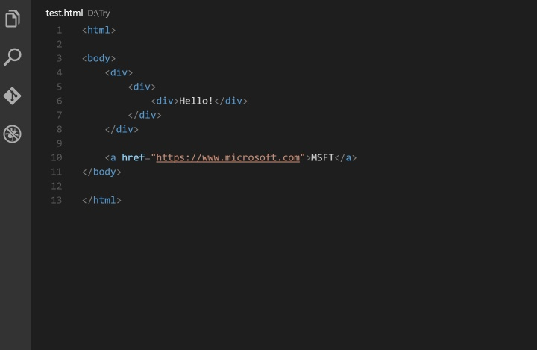

5、Path Intellisense
智能路径提示，可以在你输入文件路径时智能提示。

6、Markdown Preview
实时预览 markdown。

7、stylelint
CSS / SCSS / Less 语法检查

8、Import Cost
引入包大小计算,对于项目打包后体积掌握很有帮助
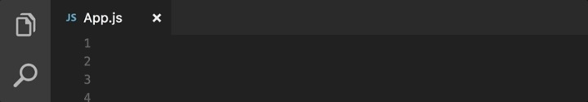

9、Prettier
比Beautify更好用的代码格式化插件

Vue插件

vetur
语法高亮、智能感知、Emmet等
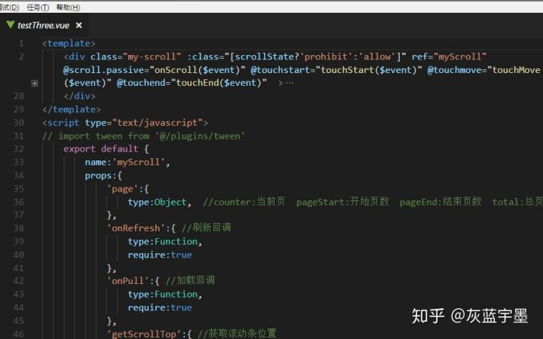

VueHelper
snippet代码片段
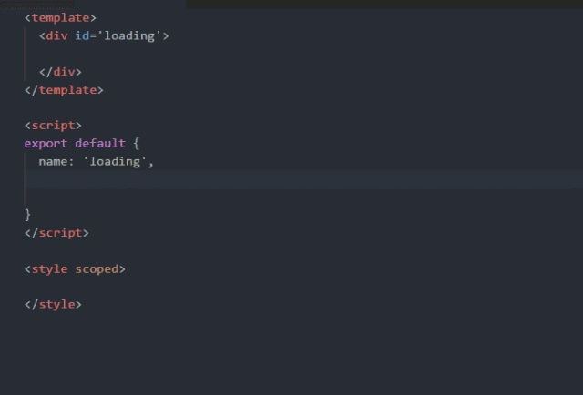

其它插件
1、CSScomb
CSS 书写顺序规则，这里我推荐腾讯 AollyTeam 团队的规范：
http://alloyteam.github.io/CodeGuide/#css-declaration-order​alloyteam.github.io

简单说下这个插件怎么用：
在项目的根目录下创建一个名为csscomb.json的文件，然后添加一些配置项。也可以将配置项写入项目的 package.json 文件中的 csscombConfig 字段。
至于添加的配置项，CSScomb 提供了示例配置文件：
https://github.com/csscomb/csscomb.js/blob/master/config/csscomb.json​github.com

其中的 sort-order 就是 CSS 属性书写顺序，可以按照自己遵循的规范设置，所以我直接替换成了腾讯的。
这个配置文件里面各个字段的作用可以戳这里查看：
csscomb/csscomb.js​github.com

2、Turbo Console Log
快捷添加 console.log，一键 注释 / 启用 / 删除 所有 console.log。这也是我最常用的一个插件
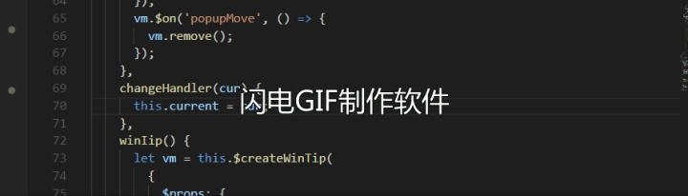
简单说下这个插件要用到的快捷键:
ctrl + alt + l 选中变量之后，使用这个快捷键生成 console.log
alt + shift + c 注释所有 console.log
alt + shift + u 启用所有 console.log
alt + shift + d 删除所有 console.log
3、GitLens
详细的 Git 提交日志。
Git 重度使用者必备，尤其是多人协作时：哪一行代码，何时、何人提交都有记录。
妈妈再也不用担心我背锅了！
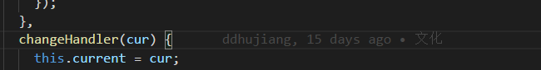

4、css-auto-prefix
自动添加 CSS 私有前缀。
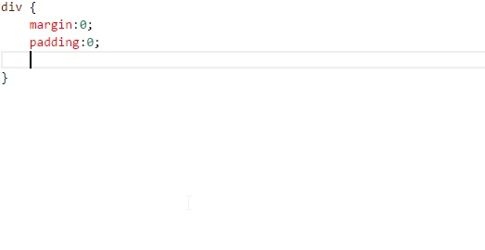

5、change-case
转换命名风格。
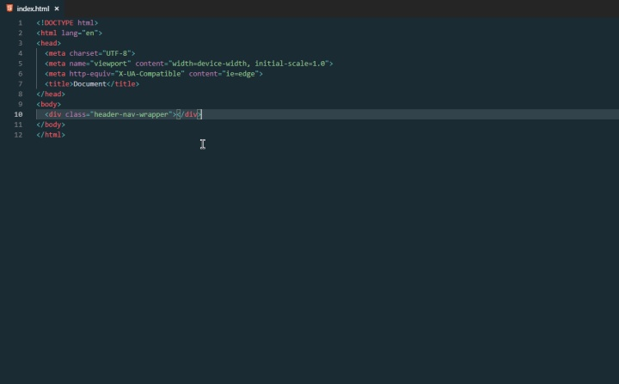
6、CSS Peek
定位 CSS 类名。
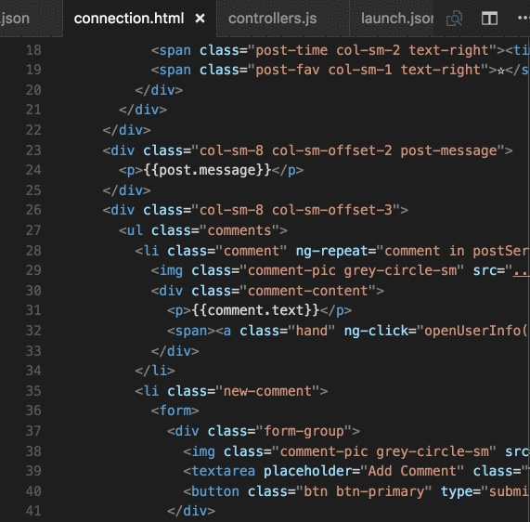
7、vscode-json
处理 JSON 文件，用法看图：
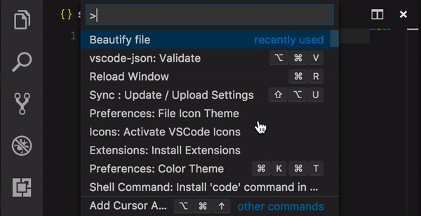

8、Regex Previewer
实时预览正则表达式的效果。
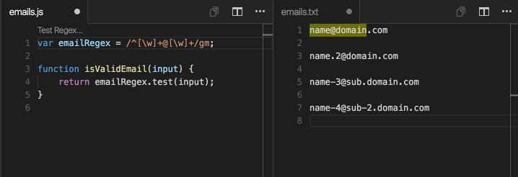

设置同步
花了一天终于把vscode配置成自己满意的样子，如果每换一次电脑就要重新来一次，大家一定会手撕了我。放心，早就帮大家准备好了。Settings Sync，在不同电脑间同步你的插件。
首先要想在不同的设备间同步你的插件, 需要用到 Token 和Gist id
Token 就是你把插件上传到 github 上时, 让你保存的那段字符，Gist id 在你上传插件的那台电脑上保存着。
先给大家来三个快捷键，后面会用到
1、CTRL+SHIFT+P 我也不知道叫什么，暂且就叫它功能搜索功能吧
2、ALT+SHIFT+D 下载配置
3、ALT+SHIFT+U 上传配置
现在手把手教大家配置：
1、安装Settings Sync
2、登陆Github>settings>Developer settings>personal access tokens>generate new token，输入名称，勾选Gist，提交
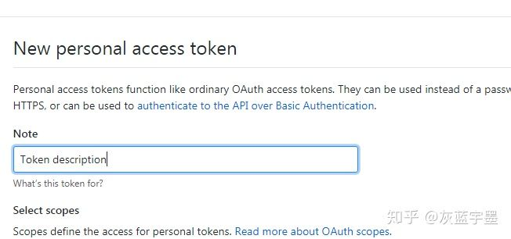
3、保存Github Access Token
4、打开vscode，Ctrl+Shift+P打开命令框-->输入sync-->选择高级设置-->编辑本地扩展设置-->编辑token
5、Ctrl+Shift+P打开命令框-->输入sync-->找到update/upload settings，上传成功后会返回Gist ID，保存此Gist ID.
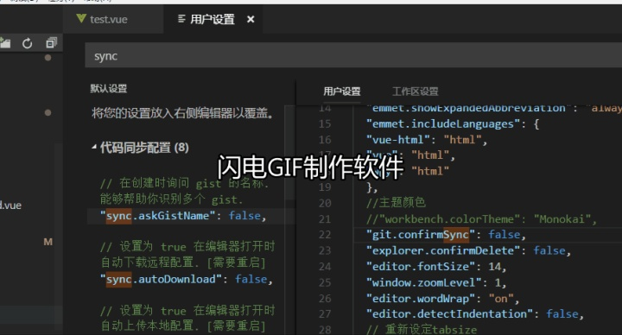
6、在 VSCode 里，依次打开: 文件 -> 首选项 -> 设置，然后输入 Sync 进行搜索:能找到你gist id
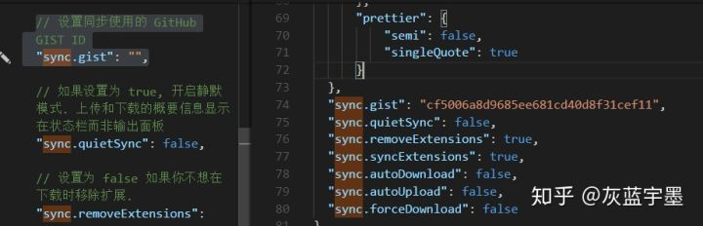
7、若需在其他机器上DownLoad插件的话，同样，Ctrl+Shift+P打开命令框，输入sync，找到Download settings，会跳转到Github的Token编辑界面，点Edit，regenerate token，保存新生成的token，在vscode命令框中输入此Token，回车，再输入之前的Gist ID，即可同步插件和设置

开启一个本地服务
第一种方式
1.安装Debugger for Chrome插件
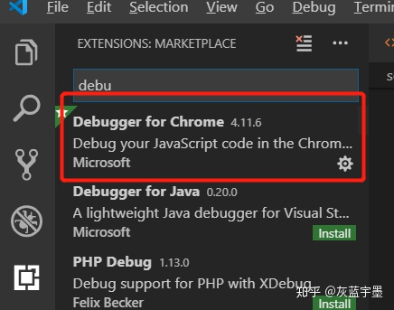
2.使用ctrl+`快捷键打开终端，然后输入npm install -g live-server
3.在命令行里输入 live-server即可
第二种方式
在写前端页面中，经常会在浏览器运行HTML页面，从本地文件夹中直接打开的一般都是file协议，当代码中存在http或https的链接时，HTML页面就无法正常打开，为了解决这种情况，需要在在本地开启一个本地的服务器。 本文是利用node.js中的http-server，开启本地服务，步骤如下：
1.安装http-server
在终端输入： $ npm install http-server -g
2.开启 http-server服务
终端进入目标文件夹，然后在终端输入：
$ http-server -c-1 （⚠️只输入http-server的话，更新了代码后，页面不会同步更新）
Starting up http-server, serving ./
Available on:
http://127.0.0.1:8080
http://192.168.8.196:8080
Hit CTRL-C to stop the server
3.关闭 http-server服务
按快捷键CTRL-C 终端显示^Chttp-server stopped.即关闭服务成功。

前端所有资源可以点击下面的链接获取
前端资源​zhuanlan.zhihu.com
❤️关注+点赞+收藏+评论+转发❤️，原创不易，鼓励笔者创作更好的文章
关注公众号前端码头，获取独家学习路线+精品课程，更多前端小干货等着你喔

